# Elektrisüsteemi kokkuvõte: juuni 2016

21.07.2016

* Sisemaine elektritarbimine langes Eestis 1%, elektritootmine kasvas samal ajal 23%;
* Kuu kokkuvõttes ületas Eesti elektritoodang sisemaist tarbimist 17% ulatuses. Kuubilanss kujunes 97 GWh ulatuses ülejäägis olevaks;
* Baltikumis kasvas tootmine 19%, seejuures tarbimine jäi eelneva aastaga võrreldes samale tasemele. Bilansside puudujääk moodustas kolme riigi peale kokku 570 GWh;
* Põhjamaades langes elektritoodang 12% ja tarbimine 4%. Bilanss osutus 67 GWh ulatuses defitsiitseks.

Eesti sisemaine elektritarbimine kahanes tänavu juunis mullusega võrreldes 1%, moodustades kokku 566 GWh.

|  |  |  |  |
| --- | --- | --- | --- |
| **EES elektribilanss, GWh** | **Juuni 2016** | **Juuni 2015** | **Muutus %** |
| **Võrku sisenenud elekter kokku** | **1 019** | **1 131** | **-10%** |
| Sisemaine tootmine | 663 | 538 | 23% |
| sh taastuvenergia | 94,1 | 106,1 | -11% |
| - tuuleenergia | 38,6 | 50,6 | -24% |
| - hüdroenergia | 1,4 | 0,9 | 46% |
| - biomass, biogaas | 53,7 | 54,3 | -1% |
| Välisliinidelt import | 355 | 593 | -40% |
| sh füüsiline import | 13 | 60 | -78% |
| sh füüsiline transiit | 342 | 533 | -36% |
| **Võrku läbinud elekter kokku** | **1 019** | **1 131** | **-10%** |
| Sisemaine tarbimine võrgukadudega | 566 | 573 | -1% |
| Välisliinidele eksport | 453 | 558 | -19% |
| sh füüsiline eksport | 111 | 25 | 342% |
| sh füüsiline transiit | 342 | 533 | -36% |
| **Bilanss** | **97** | **-35** | **-380%** |

Kodumaine elektritootmine kasvas aastases arvestus 23% 663 GWh-ni. Eesti elektrisüsteemi saldo oli 81% tundidest elektrit eksportiv ning kuubilansiks kujunes ülejääk 97 GWh ulatuses. Eesti elektrisüsteemi läbinud transiitvood langesid aastases arvestuses 36%, moodustades kokku 342 GWh. Tootmine fossiilsetest kütustest suurenes 32% ning tootmine taastuvatest allikatest vähenes 11%. Taastuvate lõikes langes tootmine 24% võrra tuuleelektrijaamades, samal ajal kui tootmine hüdroenergiast kasvas 46%. Tänavu juunis jaotus taastuvenergiatoodang järgnevalt: 57% toodeti biomassist (sh ka biogaasist), 41% tuulest ja 2% vee toel. Taastuvatest allikatest toodetud elektri osakaal sisemaise tarbimise arvestuses moodustas kokku 15,0% ning taastuvenergia toodangu osakaal üld-toodangust oli 14,2%.

**Elektri tootmine ja tarbimine Baltimaades**

Baltikumis kasvas eelmise aasta juunikuuga võrreldes elektritootmine 19%, seejuures tarbimine jäi eelneva aastaga võrreldes samale tasemele. Kolme riigi elektribilansi summaarne defitsiit vähenes 27% 570 GWh-ni. Puudujääk moodustas kolme riigi tarbimisest 30%.

Lätis toodeti tänavu juunis eelmise aastaga võrreldes elektrit 48% rohkem ning toodang moodustas kokku 414 GWh. Tootmine soojuse ja elektri koostootmisjaamades suurenes 84%, hüdroelektrijaamade kaskaadi toodang kerkis 62% võrra. Viimase kasvule mõjus positiivselt mullusest veerohkem kuu – selle aasta juunikuus oli keskmine vee juurdevool Daugava jõkke 364 m3/s, 2015. aasta juunis oli see näitaja 225 m3/s. Juunikuu kogu-toodangust 40% pärines soojuse ja elektri koostootmis-jaamadest, hüdroelektrijaamadest tuli 35%, väiksemad (alla 10 MW nimivõimsusega) jaamad andsid 22% ning tuuleelektrijaamade osatähtsuseks kujunes 2%. Elektri-tarbimine kasvas Lätis 3% ning juunikuu elektribilansi saldo kujunes 112 GWh ulatuses defitsiideks.

Leedu elektrisüsteemis toodeti elektrit 244 GWh ulatuses, mis teeb aastataguse ajaga võrreldes languseks 18%. Elektritarbimine vähenes esialgsetel andmetel 1% võrra 799 GWh-ni. Leedu bilansi defitsiit süvenes 9% 556 GWh-ni. Kohalike elektrijaamade osalus sisemaise tarbimise katmisel oli 30%.

|  |  |  |  |  |
| --- | --- | --- | --- | --- |
| **Elektribilansid Baltimaades, GWh** | **Juuni 2016** | **Juuni 2015** | **Muutus, Juuni** | **Muutus Maiga** |
| Tootmine Eestis | 663 | 538 | 23% | 8% |
| Tootmine Lätis | 414 | 279 | 48% | -22% |
| Tootmine Leedus | 244 | 297 | -18% | 46% |
| **Baltikum kokku** | **1 321** | **1 114** | **19%** | **1%** |
|  |  |  |  |  |
| Tarbimine Eestis | 566 | 573 | -1% | -9% |
| Tarbimine Lätist | 526 | 511 | 3% | -6% |
| Tarbimine Leedus | 799 | 808 | -1% | 21% |
| **Baltikum kokku** | **1 891** | **1 892** | **0%** | **3%** |
|  |  |  |  |  |
| Eesti saldo | 97 | -35 | -380% | -1057% |
| Läti saldo | -112 | -232 | -52% | 283% |
| Leedu saldo | -556 | -511 | 9% | 13% |
| **Baltikum kokku** | **-570** | **-777** | **-27%** | **7%** |

Joonis 1: Baltikumi füüsilised elektrivood juunis 2016, GWh

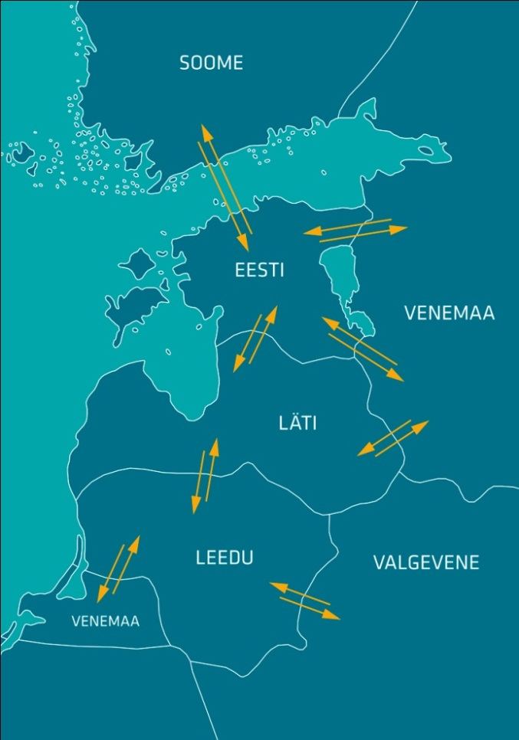

**13**

**11**

**95**

**136**

**13**

**331**

**34**

**11**

**26**

**127**

**306**

**293**

**214**

**32**

**0**

**0**

Eesti ja Läti ristlõikel esines ülekandevõimsuste piiranguid seoses plaaniliste hooldustöödega Loode-Venemaa, Läti ja Eesti süsteemides paiknevatel kõrge-pingeliinidel. Juunikuus korraldasid Eesti ja Läti süsteemihaldurid omavahelises koostöös vastukaubandust kokku 17 tunnil, mille kulu moodustas mõlema jaoks 35 945 EUR.

Eesti ja Soome vahel esines päev-ette turu raames ülekandevõimsuste piiranguid järgnevalt:

* 07.-10. juuni Estlink-1 aastahoolduse teostamisega seoses (piirang mõlemas suunas 358 MW);
* 14. juuni seoses Estlink-1 avariilise väljalülitumisega (piirang mõlemas suunas 358 MW);
* 15.-18.juuni seoses lühise katsega Kiisa avarii-reservelektrijaamas (piirang ekspordi suunal 308 MW);
* 21. juuni seoses Estlink-2 plaanilise katkestusega (piirang mõlemas suunas 658 MW);
* 22. juuni seoses siseriiklike liinide L504 ja L511 hooldustöödega (piirang ekspordi suunal 308 MW).

Samuti tehti 13. juunil Estlink-1 avarii tõttu ka vastukaubandust. Avarii põhjustas kaabelliini rike Soome maismaa poolel. Kokku tehti juunikuus Eesti ja Soome ristlõikel vastukaubandust kaheksal tunnil, mille kulu moodustas Eleringi jaoks 3845 EUR.

NP kiirete turuteadete (UMM) alusel toimus tootmisüksuste avariisid Eesti Elektrijaamas 2. juunil, Balti Elektrijaamas 5. ja 13. kuupäeval ning Auvere elektrijaamas 12., 16., 20. ja 24. juunil. Mujal Baltikumis oli avarii tõttu lühiajaliselt väljas 9. juunil Leedus Kruonise 225 MW võimsusega hüdropump-elektrijaama tootmisplokk. Ülejäänud tootmisvõimsuste välja-lülitumised toimusid plaaniliste hooldustööde tarbeks.

**Elektri tootmine ja tarbimine Põhjamaades**

Põhjamaades vähenes juunikuus elektritootmine eelmise aastaga võrreldes 12% ja tarbimine 4%. Tootmine langes Rootsis ja Taanis 21%, Soomes 12%, ent kasvas Norras 1%. Tarbimine vähenes Norras ja Rootsis 5%, Soomes 2% ning kasvas Taanis 1%. Juunikuu elektribilanss kujunes Põhjamaades napilt defitsiidis olevaks, mis oli tingitud eelkõige Rootsi elektritoodangu märgatavast langusest. Kokku moodustas Põhjamaade summaarne bilansi puudjääk 67 GWh. Eelmine aasta samal perioodil olid Põhjamaad 2271 GWh ulatuses ülejäägis.

|  |  |  |  |  |
| --- | --- | --- | --- | --- |
| **Elektribilansid Põhjamaades, GWh** | **Juuni 2016** | **Juuni 2015** | **Muutus, Juuni** | **Muutus Maiga** |
| **Tootmine Norras** | **10 830** | **10 767** | **1%** | **-4%** |
| Tootmine Rootsis | 9 171 | 11 619 | -21% | -20% |
| Tootmine Soomes | 4 331 | 4 917 | -12% | -7% |
| Tootmine Taanis | 1 404 | 1 779 | -21% | -17% |
| **Põhjamaad kokku** | **25 736** | **29 082** | **-12%** | **-12%** |
|  | | | | |
| Tarbimine Norras | 8 464 | 8 910 | -5% | -12% |
| Tarbimine Rootsist | 9 123 | 9 630 | -5% | -9% |
| Tarbimine Soomes | 5 690 | 5 782 | -2% | -6% |
| Tarbimine Taanis | 2 526 | 2 490 | 1% | 1% |
| **Põhjamaad kokku** | **25 803** | **26 811** | **-4%** | **-8%** |
|  | | | | |
| Norra saldo | 2 365 | 1 857 | 27% | 43% |
| Rootsi saldo | 48 | 1 989 | -98% | -97% |
| Soome saldo | -1 359 | -864 | 57% | -4% |
| Taani saldo | -1 122 | -711 | 58% | 38% |
| **Põhjamaad kokku** | **-67** | **2 271** | **-103%** | **-107%** |

**Elektrikaubandusbilanss**

Piiriülene elektri import (sh järgmise päeva ja päevasisesel turul kaubeldu) vähenes eelmise aasta juunikuuga võrreldes 42%. Import Lätist küll veidi kasvas, ent import Soomest langes 44%. Elektri eksport vähenes kokku 19% - Soome suunal eksport kasvas ning Läti suunal langes. Võimsusvoog järgmise päeva turul liikus 91%-l tundidest suunaga Soomest Eestisse ning 98% ajast Eestist Lätti. Estlink ülekandevõimsusest jaotati järgmise päeva turul ära keskmiselt 48% ning Eesti ja Läti vahelisest piiriülesest võimsusest oli keskmiselt kasutuses 78%. 2016. aasta juunikuu Eesti piiriülene elektrikaubandus-bilanss oli 98 GWh-ga ülejäägis, sh oli saldo Lätiga 416 GWh ulatuses positiivne ning Soomega 318 GWh negatiivne.

|  |  |  |  |
| --- | --- | --- | --- |
| **Piiriülene elektrikaubandusbilanss, GWh** | **Juuni 2016** | **Juuni 2015** | **Muutus %** |
| **Import kokku** | **346** | **598** | **-42%** |
| sh Eesti-Läti piiril | 9 | 1 | 569% |
| sh Eesti-Soome | 337 | 596 | -44% |
| Import läbi päev-ette elektribörsi | 320 | 592 | -46% |
| Import läbi päevasisese elektribörsi | 26 | 6 | 354% |
| **Eksport kokku** | **444** | **547** | **-19%** |
| sh Eesti-Läti piiril | 425 | 545 | -22% |
| sh Eesti-Soome | 19 | 3 | 660% |
| Eksport läbi päev-ette elektribörsi | 426 | 544 | -22% |
| Eksport läbi päevasisese elektribörsi | 18 | 4 | 392% |
| **Elektrikaubandusbilanss** | **98** | **-50** | **-295%** |
|  |  |  |  |
| Bilansienergia tarned Eesti-Läti piiril | -0,4 | -2,9 | -87% |
| Bilansienergia tarned Eesti-Soome piiril | -0,6 | 18,5 | -103% |
| **EES elektribilanss** | **97** | **-35** | **-380%** |

**Bilansiselgitus**

Süsteemi summaarne avatud tarne ehk ebabilansi maht kasvas tänavu juunis mullusega võrreldes 2% - ebabilansi import suurenes 26% ja ebabilansi eksport kahanes 12% võrra. Tundide lõikes oli süsteemi ebabilanss 51% ajast eksportiv ning 49% ajast importiv. Bilansihaldurite summaarne sisemaine bilansienergia kogus vähenes 2015. aasta juunikuuga võrreldes 5%, sh langes süsteemihalduri poolt bilansihalduritelt bilansienergia ost 30%, bilansi-halduritele bilansienergia müük kasvas 31%.

|  |  |  |  |
| --- | --- | --- | --- |
| **Bilansiselgituse kokkuvõtte, GWh** | **Juuni 2016** | **Juuni 2015** | **Muutus %** |
| Süsteemi bilansienergia import | 7,1 | 5,6 | 26% |
| Bilansihalduritelt bilansienergia ost | 16,3 | 23,2 | -30% |
| Juhtimistarnete ost | 8,7 | 3,7 | 135% |
| Süsteemiteenuse ost | 4,6 | 13,2 | -65% |
| EstLink juhtimise bilansienergia ost | 4,8 | 3,7 | 30% |
| **Kokku:** | 41,5 | 49,5 | -16% |
| Süsteemi bilansienergia eksport | 8,8 | 9,9 | -12% |
| Bilansihalduritele bilansienergia müük | 20,8 | 15,9 | 31% |
| Juhtimistarnete müük | 5,0 | 6,4 | -22% |
| Süsteemiteenuse müük | 4,6 | 13,3 | -65% |
| EstLink juhtimise bilansienergia müük | 2,3 | 3,9 | -41% |
| **Kokku:** | 41,5 | 49,5 | -16% |

Juunis kasvas sisemaise bilansi juhtimiseks ostetud ülesreguleerimistarnete maht mullusega võrreldes enam kui kahekordselt. Tarnete osakaalud jagunesid aga järgnevalt: 45% telliti Soomest, 27% sisemaiselt, 22% Lätist ning 6% Leedust. Allareguleerimist telliti aasta-tagusest 22% vähem ning nende puhul kasutati valdavalt Soomes asuvaid ressursse (kogumahust 94%). Möödunud kuul vahendati naabersüsteemihalduritele reguleerimis-teenust ligikaudu 3,4 GWh ulatuses. Ülejäänud osa süsteemiteenustest moodustasid vastukaubandus-tehingud, mida tehti Eesti ja Läti vaheliste ülekande-liinide ülekoormuse likvideerimiseks (1,0 GWh) ning Eesti ja Soome vahelise Estlink-1 merekaabli avariilise väljalülitumise tagajärjel (0,2 GWh).

**Ühise avatud tarne bilansiselgitus**

Baltikumi ühise avatud tarne bilansiselgituse tulemus oli juunikuus järgmine: tundide osakaal, mil vähemalt ühe Balti riigi elektrisüsteemi ebabilanss oli vastassuunas teiste süsteemide ebabilanssidega, tasakaalustades summaarset Baltikumi ebabilanssi, moodustas kokku 68%. Koguste võrdluses moodustas Baltikumi summaarsest eba-bilansist omavaheline ehk süsteemisisene tasakaalustatud ebabilanss 20% ning süsteemiväline, avatud tarnijalt ostetud ebabilanss 80%. Eesti elektrisüsteemi ebabilansi summa moodustas kokku 15,8 GWh, millest 38% sai kaubeldud ühise bilansipiirkonna siseselt Baltikumi Elspot hinnapiirkondade aritmeetilise keskmise hinna alusel.

**Bilansienergia hinnad**

|  |  |  |  |
| --- | --- | --- | --- |
| **Bilansienergia hinnad, €/MWh** | **Juuni 2016** | **Juuni 2015** | **Muutus %** |
| **Keskmine müügihind** |  |  |  |
| Eesti | 46,60 | 34,55 | 35% |
| Läti | 48,40 | 31,80 | 52% |
| Leedu | 60,63 | 48,47 | 25% |
| Soome (tootmine) | 37,75 | 28,32 | 33% |
| Soome (tarbimine) | 32,17 | 23,87 | 35% |
| **Keskmine ostuhind** |  |  |  |
| Eesti | 43,35 | 28,62 | 51% |
| Läti | 45,58 | 29,94 | 52% |
| Leedu | 30,50 | 26,96 | 13% |
| Soome (tootmine) | 29,82 | 17,06 | 75% |
| Soome (tarbimine) | 32,17 | 23,87 | 35% |
| **Max müügihind** |  |  |  |
| Eesti | 166,01 | 123,47 | 34% |
| Läti | 170,27 | 120,45 | 41% |
| Leedu | 168,62 | 125,22 | 35% |
| Soome (tootmine, tarbimine) | 167,88 | 315,00 | -47% |
| **Min ostuhind** |  |  |  |
| Eesti | 2,30 | -4,80 | -148% |
| Läti | 2,91 | 4,70 | -38% |
| Leedu | 2,94 | 4,96 | -41% |
| Soome (tootmine, tarbimine) | 6,00 | -4,00 | -250% |
| **Keskmine EES avatud tarne hind** |  |  |  |
| Keskmine ostuhind | 85,25 | 61,93 | 38% |
| Keskmine müügihind | 16,34 | 15,14 | 8% |

Allikad: Elering, Nord Pool Spot, Scada, Augstsprieguma tīkls, Litgrid, Fingrid, Finnish Energy Industries, Riigi Ilmateenistus.

Käesolevas kokkuvõttes koostatud bilansside metoodikad asuvad Eleringi kodulehel aadressil [*http://elering.ee/elektrisusteemi-kuukokkuvotted*](http://elering.ee/elektrisusteemi-kuukokkuvotted).

# Eesti gaasisüsteemi kokkuvõte 2016 juuni

21.07.2016

* Eleringi poolt osutatud maagaasi võrguteenuse maht oli juunikuus 18,18 mln m3.
* Ülekandetorustiku arvestuslik gaasi mahuvaru kasvas aastases võrdluses 18,8% 4,9 mln m3.

|  |  |  |
| --- | --- | --- |
| Juuni gaasibilanss 2016 | Maht  (mln m3) | Aastane muutus (%) |
| **Süsteemi sisse** | **230,48** | **-** |
| - transiit | 212,24 | ,-53,9% |
| - import | 18,24 | -7,7% |
| - tootmine Eestis | 0 | 0% |
| **Süsteemist välja** | **230,48** | **-** |
| - transiit | 212,24 | -53,9% |
| - eksport | 0 | 0% |
| - ülekandeteenus Eesti- siseseks tarbimiseks | 18,18 | -8,6% |
| - võrgukadu (sh ehituskulu) | 0,12 | 513,4% |
| - mahuvaru muutus | -0,06 | - |

## Maagaasi tootmine ja import

2016. aasta juunikuu seisuga Eestisse ülekandevõrku antava maagaasi või biometaani tootmist ei olnud.

Eelmisel kuul Eestisse imporditud maagaasi üldkogus langes aastases võrdluses 7,7% 18,2 mln m3. Bilansiplaanide järgi moodustas Leedust imporditud gaasi osakaal 18,6%, olles 3,4 mln m3. Ülejäänud gaas imporditi Venemaalt.

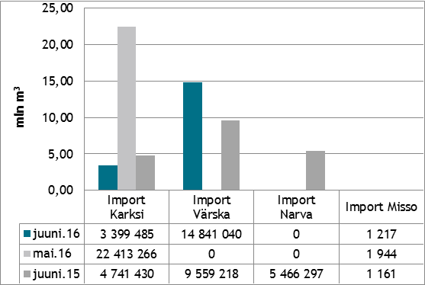*Maagaasi import Eesti gaasisüsteemi piiripunktides juunis ja mais*

Balti piirkonna gaasisüsteemi kaart juunis

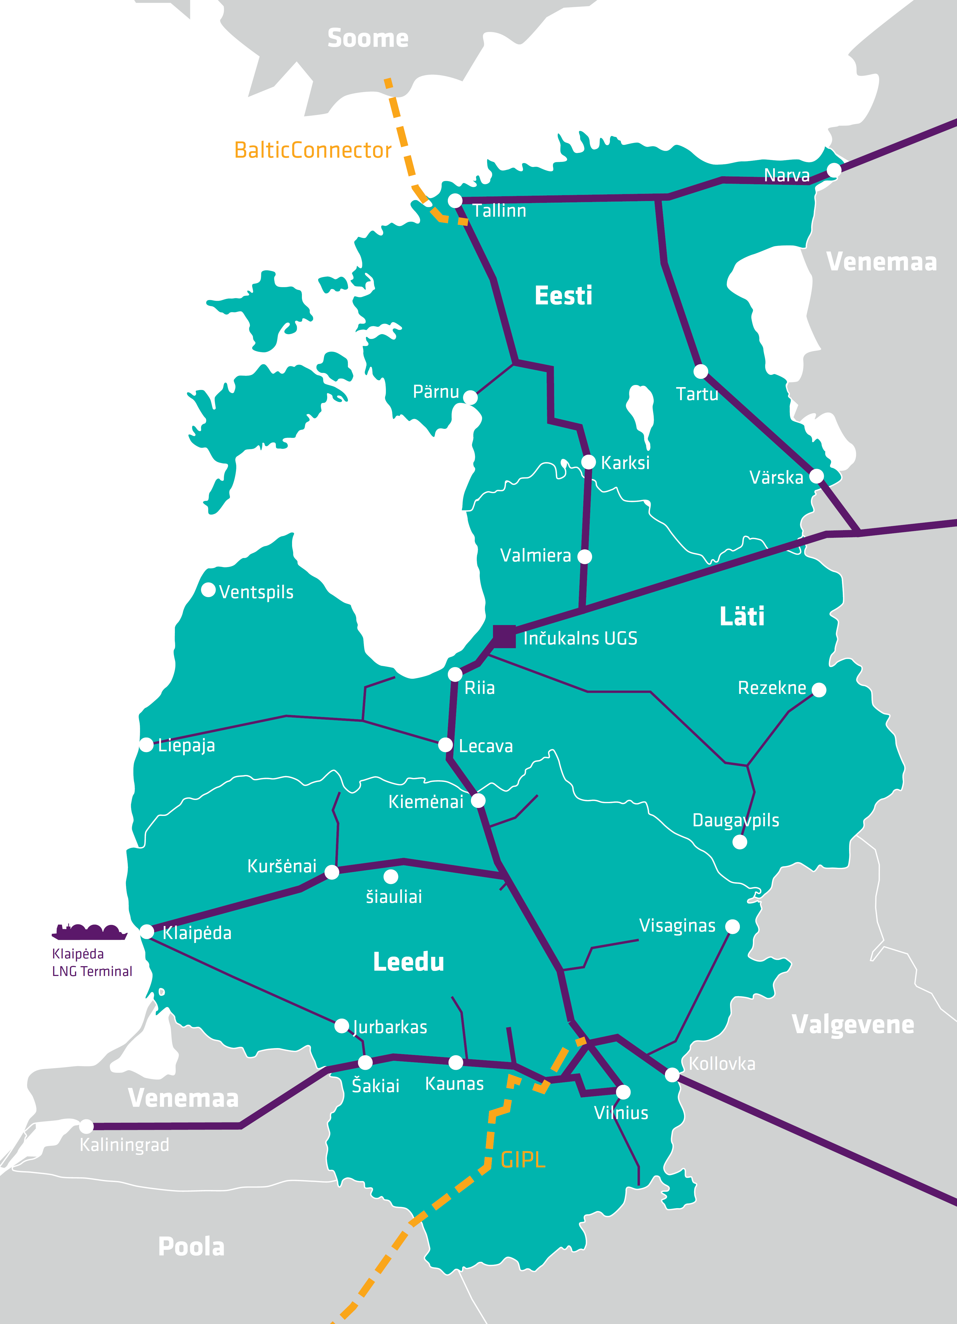

## Ülekandeteenuse maht ja kaod ülekandesüsteemis

Eleringi poolt osutatud ülekandeteenuse maht vähenes juunikuus möödunud aasta juuniga võrreldes 8,6% võrra 18,18 mln m3. Juunikuu lõpu seisuga oli 2016. aastal tarbitud 300,9 mln m3 (3159 GWh) gaasi. 2016. aasta kogutarbimiseks prognoositakse 525,1 mln m3 gaasi (5514 GWh).

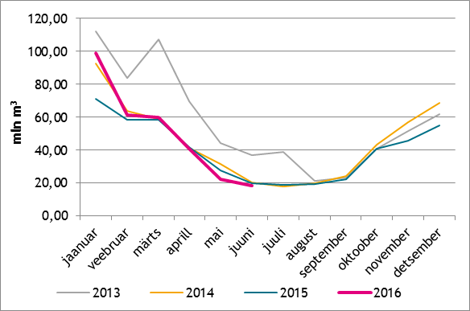Ülekandeteenuse müük aastatel 2013, 2014, 2015 ja 2016

Võrgukadu (mõõtemääramatused, lekked ja omatarve) moodustasid juunikuus 0,6% ülekandeteenuse mahust ehk 0,12 mln m3. Hooldus- ja remonttöödest tulenevat gaasikulu oli juunikuus 0,02 mln m3.

## Maagaasi transiit

Juunikuus toimus transiit vaid Kagu-Eestit läbiva maagaasitorustiku kaudu Venemaalt Lätti koguses 212,2 mln m3. 2015. aasta juunikuus oli transiit Venemaalt Lätti 460,8 mln m3.

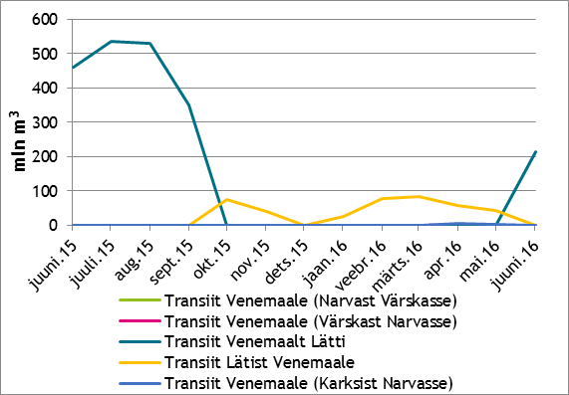*Maagaasi transiit Eesti ülekandesüsteemis*

## Inčukalnsi mahuti ja Klaipeda LNG

Juunikuus alustati gaasi pumpamist Läti Inčukalnsi maa-alusesse mahutisse. Mahutisse pumbati 147,4 mln m3 gaasi. Gaasimahuti täituvus oli juunikuu lõpu seisuga 18,6% ja gaasi oli mahutis 429,2 mln m3.

Leedu Klaipeda LNG terminalis oli 1. juuli seisuga 137 634,77 m3LNG (normaalrõhul 75,4 mln m3). Juunikuus toimus terminali üks tarne koguses 140 000 m3LNG. Leedu gaasivõrku gasifitseeriti 1188,6 GWh gaasi (temp. 25/0 °C, rõhul 1,01325 baari, kütteväärtusega 11,90 kWh/m3). Juulikuus on planeeritud üks tarne koguses 140 000 m3LNG ja gasifitseerida kavandatakse 850,0 GWh gaasi.

## Eesti ülekandevõrgu toimimine: rõhk ja piirangud füüsilistele voogudele

Juunikuus Eesti gaasisüsteemi piiripunktides piiranguid füüsilistele gaasivoogudele ei esinenud.

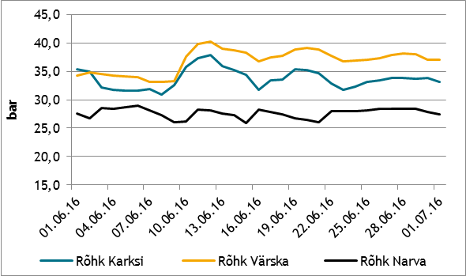

Rõhk Eesti piiripunktides 2016. aasta juunis

Minimaalse läbilaske tagamiseks peab rõhk Karksi ja Värska GMJ-s olema vähemalt 24 baari ja Narva sisendpunktis 18 baari. Maksimaalseks gaasi rõhuks on lubatud vastavalt Karksi ja Värska GMJ-s 54 baari ja Narva sisendpunktis 30 baari.

## Eesti maagaasi ülekandesüsteemi ebabilanss ja mahuvaru Eesti ülekandevõrgus

Gaasi ülekandetorustiku mahuvaru vähenes kuises arvestuses 0,06 mln m3 võrra, olles juunikuu lõpu seisuga 4,89 mln m3.

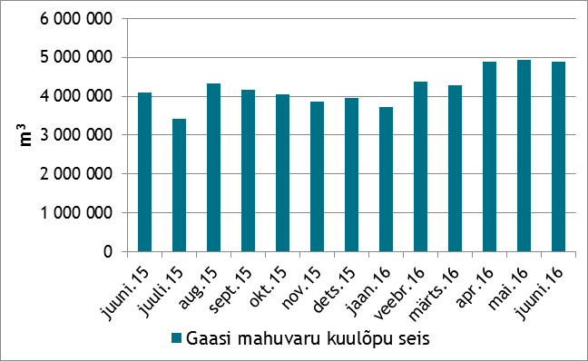

*Gaasi ülekandetorustiku mahuvaru*

**Eesti gaasisüsteemi ebabilanss ja bilansigaasi hinnad**Bilansihaldurite ebabilanss oli juunikuus 59 194 m3.

|  |  |  |  |
| --- | --- | --- | --- |
| Bilansigaasi hinnad | Juuni 2016 | Mai 2016 | Muutus |
| €/1000m3 (€/MWh) | | % |
| Müügihind | 204,50 (19,31) | 204,50 (19,44) | 0,0 |
| Ostuhind | 155,00 (14,64) | 185,02 (17,59) | 16,8 |

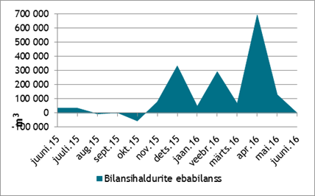*Bilansihaldurite summaarne ebabilanss*

Allikad: Elering, Klaipedos Nafta, Gas Infrastructure Europe

* Käesolevat raportit ja selle lisasid ei saa käsitleda juriidilise, finantsalase või muu nõuandena ega ettepanekuna osta või müüa gaasi või finantsinstrumente. Elering ei vastuta kulude või kahjude eest, mis raportis ja selle lisades toodud informatsiooni kasutamisega seoses võivad tekkida.